18.03.2013. Зимняя (по погоде) весенняя микроэкспедиция UA1CEG/p c TRX Vanguard.
(14.060, 3 watts, Delta, -14 C.)

Весьма холодно, для 18- го марта, -14 градусов, да ещё сильный северо- восточный ветер, пасмурно.
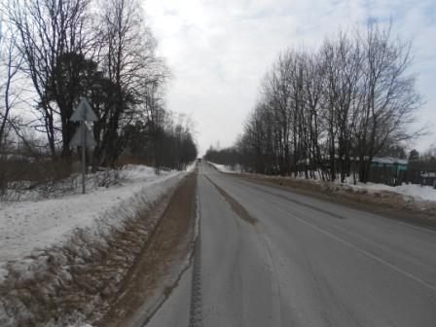
Начался период юбилея Vanguard, сегодня я приму участие QRP/p, что по моим критериям соответствует «классным» QRP QSO.

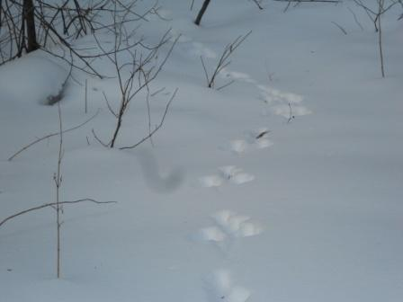
Традиционно для весны, зайчики начинают активно наведываться на окраину деревни, а иногда вообще в деревню.
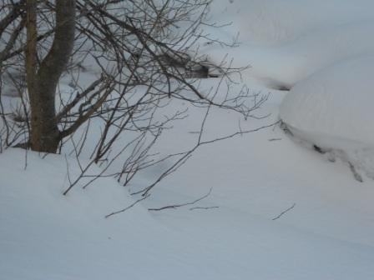
Обычно здесь полынья, но в марте полностью замёрзла.
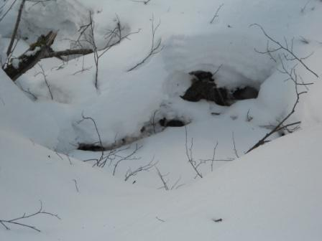
Ручей тоже полностью замёрз.
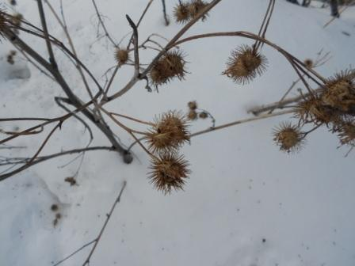
Репейник чихал на всё- стоит как новый! Да и цепляется охотно.
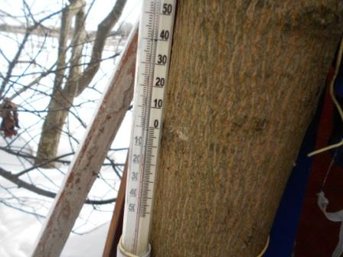
Погода абсолютно зимняя, плюс сильный северо- восточный ветер. Птички попрятались, никакого щебетания не слышно.
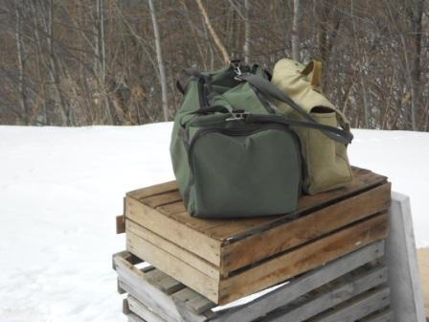

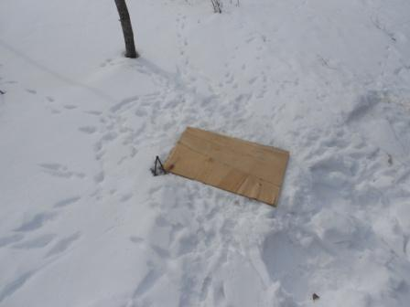
Оставленное вчера птичкам угощение склёвано до последней крошки.
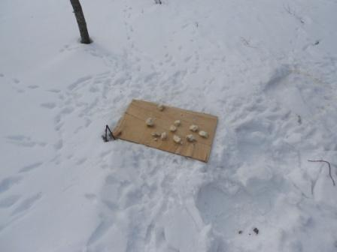
Оставляю птичкам угощение. Сейчас им трудно, холодно, пищи мало…
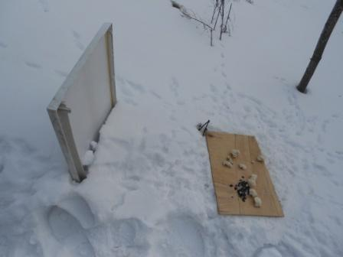
Ветер настолько свежий, что ставлю прикрытие от ветра для кормушки, плюс добавляю найденных семечек.
Располагаться на улице для работы в эфире нечего и думать. Холодно!
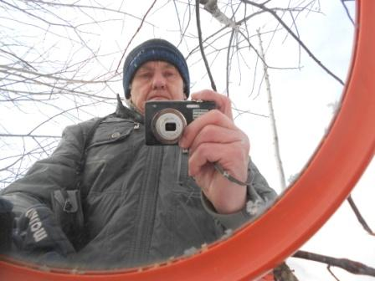
Фотографируюсь, используя отслужившее зеркало.
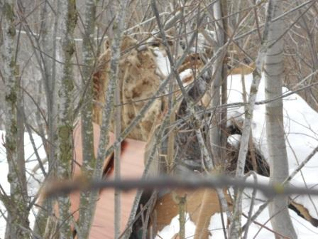
Пальцы моментально замёрзли, вигвам кажется просто уютным!
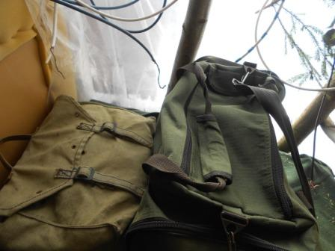
С удовольствием забираюсь в вигвам. Ветер дует прямо во вход и рвётся за мной, словно тут мёдом намазано…
Закрываю вход плёнкой, опускаю предусмотренное для закрытия входа одеяло, стало жить лучше!
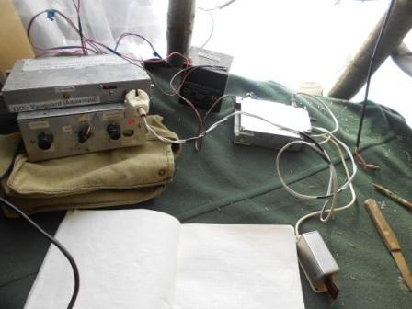

На 14060 тишина, но я надеюсь, что на общий вызов кто- то отзовётся.
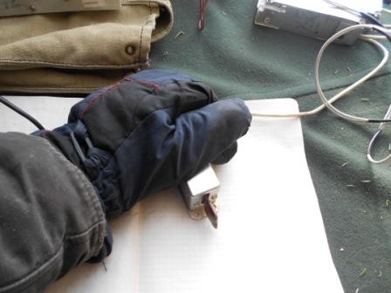

Начинаю передавать CQ de UA1CEG/p. правая рука без перчатки, а левая отогревается, в перчатке…
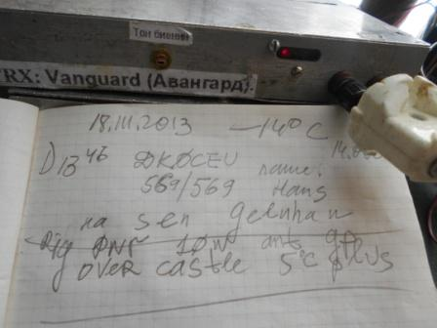

+5 в Германии, как передал Hans, провели расширенную, неторопливую беседу. У Ганса не совсем QRP 10 ватт, но это и не QRO.
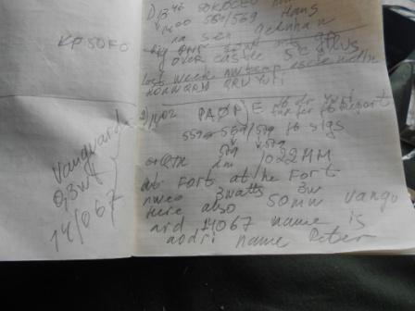
Второе QSO с Peter(ом) PA0PJE, это весьма активно работающий в эфире коротковолновик, встречаемся в эфире неоднократно, я помню фото форта, из которого Петер работает. Мало того, я с ним сработал и вторую связь уже на «голом» Vanguqard, т.е. 0.3 ватта. Но, я выбрал пик прохождения и реально QSO QRPP прошло, практически, на том же уровне, как и 3-мя ваттами, но с гораздо более глубокими QSB.
А «QSO/ 2* Vanguard», увы не состоялось! У Петера, его Vanguard работает на 14067, у меня только 14060. Да плюс, Петер сообщил, что у него на 14067 громадная помеха и шансов услышать слабый сигнал моего трансивера никаких… Но, великолепное QSO состоялось!

LUK UA1CEG/p & PA0PJE
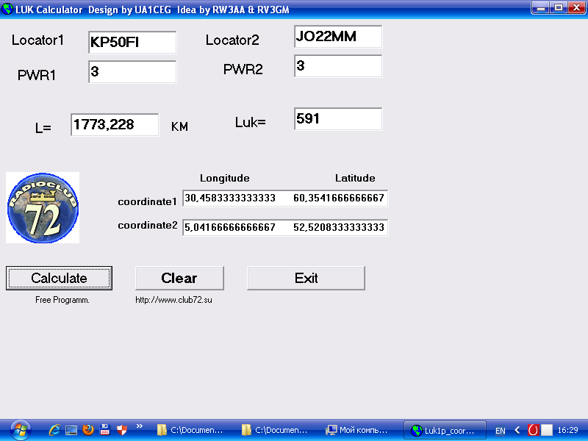
Коэффициент LUK вполне приличный.

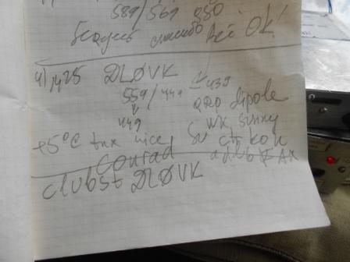
Далее целая эпопея QSO c DL0VK. В 10.17 DL0VK меня вызвал, я передал рапорт и информацию и…. станция ушла в абсолютный guhor!
Тут повезло, я провёл QSO c UR7VT/QRP, здесь обратный процесс, информацией мы с Сергеем успешно обменялись, в конце QSO мой сигнал провалился в полный guhor!
Благодарности, прощание и т.п. Сергей уже не принял…

В 10.25 QSO c DL0VK состоялось, клубная станция, оператор известный коротковолновик Konrad DL6FAX.
К моему удивлению, Олег, который как позже выяснилось, тоже в это время работал на своём Vanguard в эфире и «по почерку»(!!) узнал DL6FAX.

>После нашей связи Бальтазар еще минут пять давал общий вызов, ответов
>не было и он выключился. Вместо него появился Манфред HB9DAX, его
>торопливый телеграф не спутаешь ни с кем. RV3GM

По моим критериям, это высший класс. Я ещё ни разу никого «по CW почерку» не узнал…
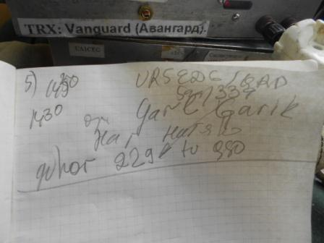
Опять прекрасное QSO, опять 1:1 Гарри передал, что мой сигнал «провалился» в полный guhor! 229, это не громко…
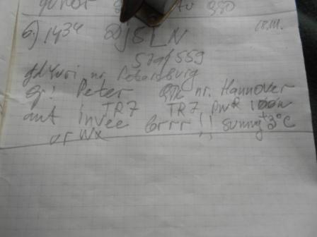

QSO c DJ8LN проходило на пике прохождения, меня Peter принимал не оглушительно, но вполне уверенно. Он отреагировал на -14 градусов в вигваме: « Br-r-r-r!!». Можно подумать, что я в восторге, что 18 марта такой холод…
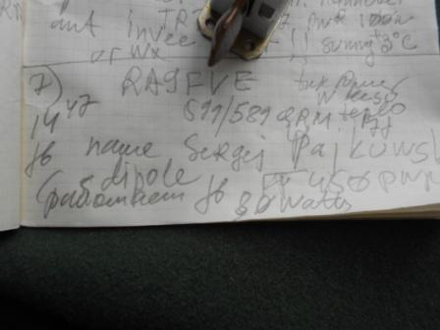
Последняя связь с RA9FVE прошла отлично, в обе стороны уверенный проход!
К этому времени ветер уж совсем расшалился и я решил завершить экспедицию, коорая состоялась абсолютно успешно.

До встречи в эфире!

73! UA1CEG Юрий Александров, д.Гарболово. Ленинградской области, Всеволожского района.
LO23, KP50FI.
Сайт ua1ceg.narod.ru

